腎臟病的預防
我要如何防治腎臟病？

1.感冒或扁桃腺發炎或其他感染，需徹底治療：
醫師處方之抗生素要準時並徹底服用，不可中途而廢，
否則反覆感染易傷及腎臟。

2.止痛劑殘害腎臟，未經醫師處方嚴禁使用：
如市售的痛風特效藥及一般止痛藥劑﹝口服或針劑﹞
長期使用下對腎臟有嚴重的傷害。
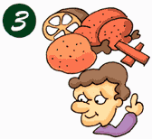
3.健康均衡的飲食：
可採高纖、少鹽、少醬漬、少油、適量蛋白質的飲食。

4.未經醫師處方之成藥、抗生素、利尿劑、減肥藥不可私自服用：
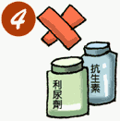
如市售綜合感冒糖漿、電台廣告藥等，
因自作主張服用易妨礙腎臟的功能。

5.婦女懷孕前作腎臟功能檢查，可避免尿毒症之發生：
婦女懷胎時，腎臟負擔會加重，所以懷孕前最好檢查有無腎臟病。
否則盲目懷孕，腎臟病可能惡化演變成尿毒症。
6.腎臟病請找專科醫師診療：
不可亂吃草藥及偏方，否則會使腎病加速惡化。



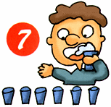
7.充足喝水不憋尿：
尿在膀胱裡太久很容易繁殖細菌，

每天充足喝水隨時排尿，腎臟才不容易感染及結石。
8.控制血壓：
如有高血壓，要配合醫師治療，將血壓控制在安全範圍內。

9.控制血糖：
因糖尿病患者不穩定的血糖，會使小血管慢慢地硬化、
進而使腎臟受損，故要將血糖控制在安全範圍內。

10.喝標準無污染的水，不要喝成份不明的井水或河水：
恐怕重金屬含量太高。


11.定期接受腎功能檢查：
如每半年就做一次尿液篩檢等。
12.腎臟病不是腎虧：
腎臟是屬於泌尿系統，
與傳統中醫所講的<腎虧>沒有關聯。


